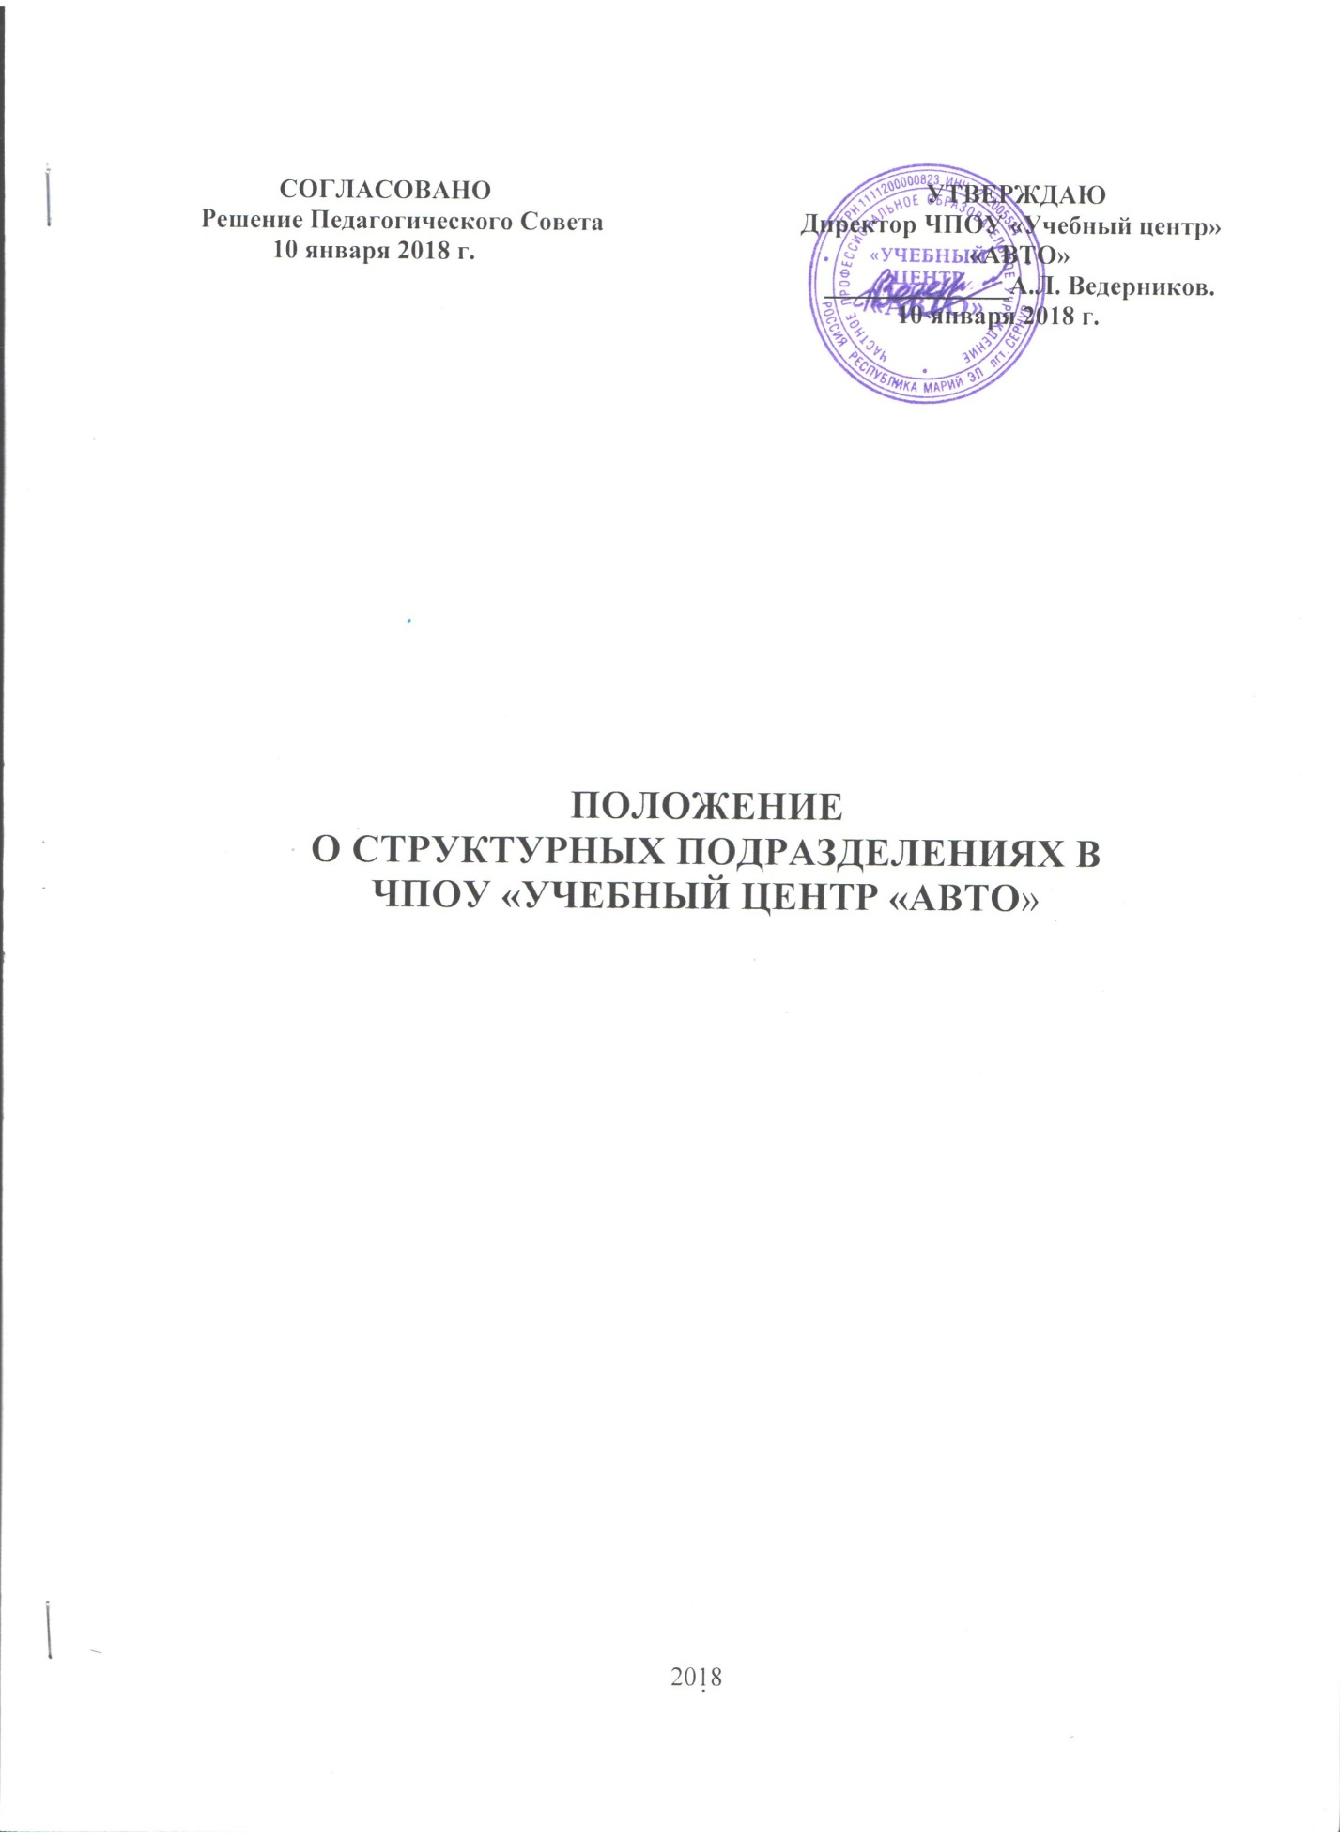

1. Общее положение

1.1. Настоящее Положение регулирует образовательную и хозяйственную деятельность структурных подразделений в составе Частного профессионального образовательного учреждения «Учебный центр «АВТО» и разработано в соответствии с законов РФ «Об образовании», Уставом и локальными актами ЧПОУ «Учебный центр «АВТО», штатным расписанием.
1.2. Структурные подразделения не являются юридическим лицом, создаются для качественного обеспечения обучения и воспитания обучающихся, обеспечения жизнедеятельности и безопасности.
1.3. Структурные подразделения создаются для повышения эффективности функционирования образовательной деятельности учебного центра.
1.4. При создании структурного подразделения учебного центра руководствуется следующими организационными требованиями:
- структурное подразделение должно иметь необходимую материальную базу для реализации поставленных задач;
- оборудование и оснащение структурного подразделения, организация рабочих мест производится в строгом соответствии с требованиями действующих стандартов, норм, инструкций по безопасным приемам работы, охране труда и производственной санитарии.
1.5 В структурном подразделении не допускается создание и деятельность организационных структур и политических партий, общественно-политических и религиозных движений и организаций.
1.6. Для осуществления деятельности Структурное подразделение наделяется материально-техническими основными средствами и финансовыми ресурсами.

2. Цели и задачи структурных подразделений

2.1.Основной целью структурных подразделений ЧПОУ «Учебный центр «АВТО» является реализация образовательных программ профессиональной подготовки водителей транспортных средств категорий, (подкатегорий).
2.2. Основными задачами структурных подразделений являются:
- профессиональной подготовки, переподготовки и повышения квалификации рабочих и служащих (специалистов массовых технических профессий).

3. Структура и основная деятельность

3.1. Учебно-воспитательный процесс обеспечивается следующими структурными подразделениями ЧПОУ «Учебный центр «АВТО»
1) Учебной частью, состоящей из:
- Заместителя директора
- Преподавателей;
- Мастеров производственного обучения.
2) Бухгалтерией, состоящая из:
- Главного бухгалтера;
- Бухгалтера-кассира.
3) Отделом правового, кадрового и документационного обеспечения состоящая из:
- Ведущего специалиста по кадрам;

3.2. Деятельность указанных подразделений организуется и контролируется директором, заместителем директора , Главным бухгалтером.
3.3. Все структурные подразделения ЧПОУ «Учебный центр «АВТО» подчиняются непосредственно директору и находятся под его контролем.
3.4. Организация образовательного процесса регламентируется учебными планами, годовым календарным учебным графиком и расписаниями занятий, разрабатываемыми и утверждаемыми Учреждением самостоятельно.
3.5. Основы деятельности ЧПОУ «Учебный «Центр «АВТО» определяются ее Уставом.
3.6. Порядок комплектования кадрами проводится в соответствии со штатным расписанием на основе трудовых договоров. Своих заместителей директор принимает также на основе трудовых договоров. Трудовой договор с педагогическим работником может быть расторгнут досрочно - либо по его инициативе, либо по инициативе директора согласно Трудовому кодексу РФ.

4. Функции структурных подразделений

4.1.Структурные подразделения ЧПОУ «Учебный центр «АВТО» в своей деятельности обеспечивают учебно-воспитательный процесс, реализующий программы профессиональной подготовки водителей транспортных средств категорий, (подкатегорий)
- Организует учебный процесс в соответствии с требованиями основополагающих документов, учебных программ , разрабатывает проекты приказов об итогах подготовки специалистов за истекший и задачах на новый учебный год, планирующую документацию по учебному процессу, утверждает планы занятий и систематически контролирует их проведение, распределяет учебную нагрузку обучающему составу. Организовывает представление учебных групп на экзамены, своевременно готовит для этого положенную документацию и учебно-материальную базу, контролирует заполнение и выдачу свидетельств об окончании обучения, ведет учет и отчетность по учебной работе. Руководит оборудованием учебных кабинетов, лабораторий и сооружений, рационализаторской работой, изготовлением учебно-наглядных пособий. Участвуют в принятие меры к пополнению и правильному использованию библиотечного фонда. Принимает участие в разработке финансовых планов, смет, обеспечивает контроль за планируемыми показателями и их строгое соответствие установленным нормативам. Осуществляет мероприятия по поддержанию установленного внутреннего порядка, соблюдению дисциплин.
Обеспечивает чистоту внутренних помещений Учебного центра, ее территории, подготавливает помещение Учреждения к осенне-зимней эксплуатации, ведет учет наличия имущества и подотчетных материальных ценностей, проводит своевременную инвентаризацию, инструктаж по охране и безопасности труда с техническим, обслуживающим персоналом, снабжает технический персонал моющими средствами, специальной одеждой, организует работы по дератизации и дезинсекции, ведет учет потребляемых водных и энергоресурсов;
- Финансовая часть отвечает за ведение бюджетного и налогового учёта.
- Отдел кадрового и документационного обеспечения осуществляет выполняет работу по комплектованию кадрами требуемых профессий, специальностей, квалификации, ведет учет личного состава, его подразделений и отчетность в соответствии с унифицированными формами первичной учетной документации и инструкцией по учету кадров, оформляет прием, перевод и увольнение работников в соответствии с трудовым законодательством, положениями и приказами директора Учреждения, участвует в подготовке предложений по развитию персонала, обучению и повышению квалификации кадров. Оказывает правовую помощь структурным подразделениям, участвует в подготовке обоснованных ответов при отклонении претензий, принимает участие в работе по заключению хозяйственных договоров, подготовке заключений об их юридической обоснованности, в разработке условий коллективных договоров, а также рассмотрении вопросов о дебиторской и кредиторской задолженности, принимает участие в подготовке заключений по правовым вопросам, возникающим в деятельности Учреждения, проектам нормативных актов, поступающих на отзыв, а также в разработке предложений по совершенствованию деятельности Учреждения. Ведет обработку поступающей и отправляемой корреспонденции, доставку ее по назначению, осуществляет контроль за сроками исполнения документов, организует работу по регистрации, учету и хранению документов, ведет разработку номенклатуры дел, осуществляет контроль за правильным формированием дел и подготовкой материалов к своевременной сдаче в архив, печатает и размножает служебные документы; по поручению руководителя составляет письма, запросы, другие документы, готовит проекты ответов авторам писем. Выполняет работу по подготовке заседаний и совещаний, проводимых руководителем (сбор необходимых материалов, оповещение участников о времени и месте проведения, повестке дня, их регистрация), ведет и оформляет протоколы заседаний и совещаний, осуществляет контроль за исполнением приказов и распоряжений, а также за соблюдением сроков выполнения указаний и поручений начальника Учреждения, взятых на контроль.
4.2. Юридический адрес ЧПОУ «Учебный центр «АВТО»: 42540, Республика Марий Эл, п.г.т. Сернур, ул. Коммунистическая, д.147 Б. Учредительные документы, печати, архив и руководство, находятся по юридическому адресу.

5. Права и обязанности структурных подразделений

5.1. Права и обязанности структурного подразделения определяются в соответствующем Положении о структурном подразделении, утвержденного директорм.
5.2. Руководитель структурного подразделения и другие работниками подразделения имеют право:
- представлять на рассмотрение директора предложения по вопросам деятельности структурного подразделения;
- получать от руководства и специалистов информацию, необходимую для осуществления своей деятельности;
- подписывать документы в пределах своей компетенции;
- требовать от руководства оказания содействия в исполнении своих должностных обязанностей.

6. Взаимодействие структурных подразделений

6.1. Взаимодействие структурных подразделений направлено на качественное обеспечение обучения, воспитания обучающихся, безопасности жизнедеятельности участников образовательного процесса, модернизации образования, создания полноценного информационного пространства, изучения и внедрения инновационных программ обучения, технологий обучения и воспитания, необходимого методического сопровождения.
6.2. Взаимодействие обеспечивается согласованным учебно-производственным планированием, программой развития, финансово-хозяйственной деятельностью на определенный временной промежуток, приказами и распоряжениями директора.

7. Ответственность структурных подразделений

7.1. Руководитель структурного подразделения и другие работники подразделения несут
ответственность:
- за неисполнение или ненадлежащие исполнение своих обязанностей, предусмотренных должностными инструкциями в соответствии с действующим законодательством;
- за правонарушения, совершенные в период осуществления своей деятельности в соответствии с действующим гражданским, административным и уголовным законодательством;
- за причинение материального ущерба в соответствии с действующим законодательством.

